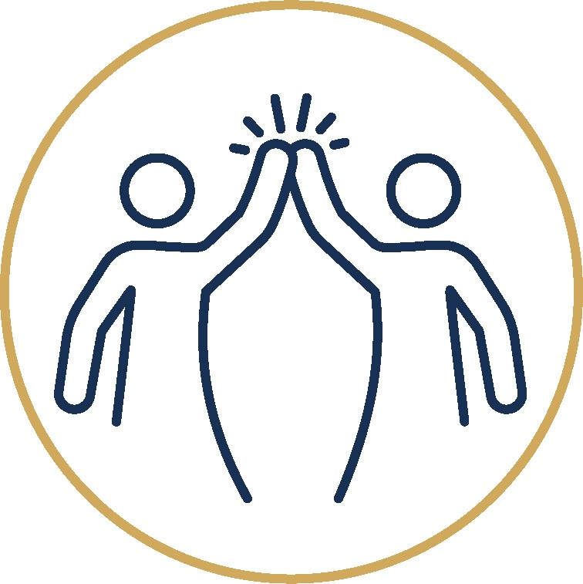 | Un Cyngor - Ein Gwerthoedd Craidd a’n Hymddygiad  One Council – Our Core Values and Behaviours | 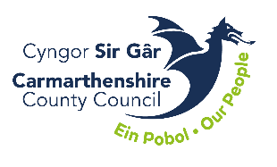

 | Un Tîm  Cydnabyddiaeth a chefnogaeth  Datblygu a hyfforddi  Addasu i newid |  | Gwrando  Cyfathrebu ag eraill  Deall eraill  Gwrando ar eraill
 | Cwsmeriaid yn Gyntaf  Ffocws ar gwsmeriaid  Datblygu perthnasoedd a gwasanaethau dwyieithog  Parchu ein hamgylchedd |  | Cymryd Cyfrifoldeb  Cymryd camau  Rheoli perfformiad  Canlyniadau o safon  Dangos cyfrifoldeb
 | Uniondeb  Arwain a dirprwyo  Gwneud penderfyniadau  Mynd i'r afael â risg  Cynhwysiant a Gwerthoedd |  | Rhagori  Dysgu a datblygu  Arloesi  Dadansoddi

 |  | 

